



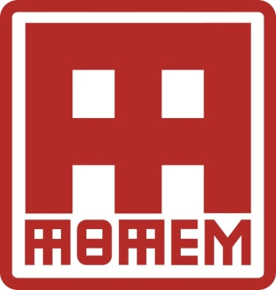
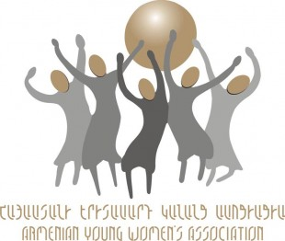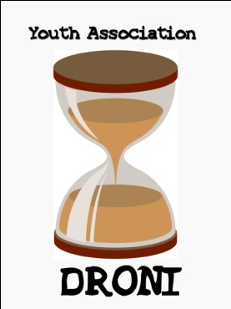

«Մշակույթի նոր շունչ. հարստացրու ժառանգությունն արվեստների կյանքով» ծրագիր
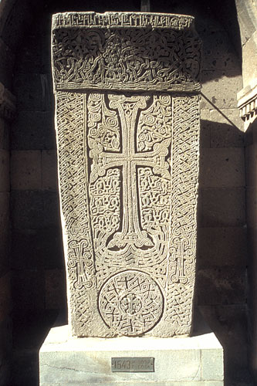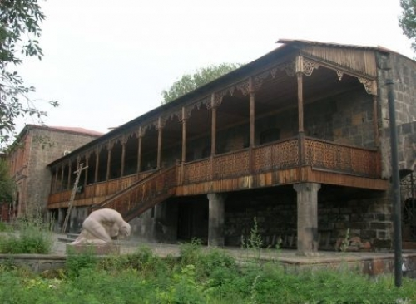
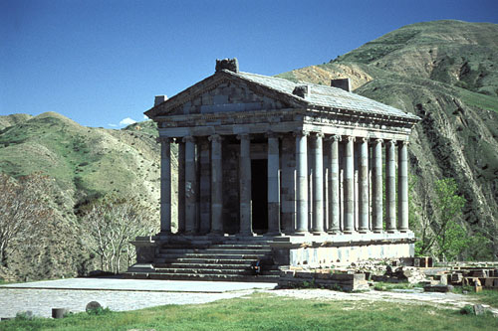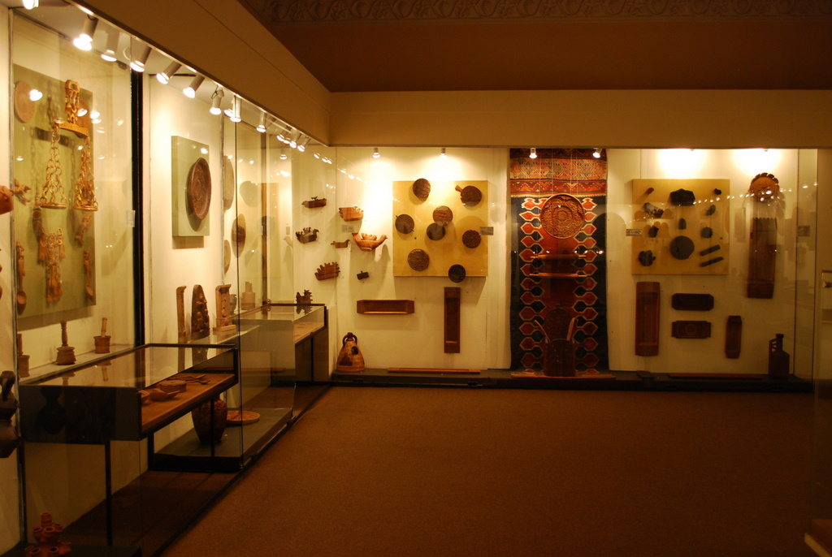
Դրամաշնորհի ծրագրի առաջարկի հայտարարություն

Ծրագրերի առաջարկների ընդունման վերջնաժամկետն է.
Հունվարի 8, 2013թ.
17:00 (Հայաստանի ժամանակով)

- «ՄՇԱԿՈՒՅԹԻ ՆՈՐ ՇՈՒՆՉ. ՀԱՐՍՏԱՑՐՈՒ ԺԱՌԱՆԳՈՒԹՅՈՒՆՆ ԱՐՎԵՍՏՆԵՐԻ ԿՅԱՆՔՈՎ» ԾՐԱԳՐԻ ՄԱՍԻՆ ԸՆԴՀԱՆՈՒՐ ՏԵՂԵԿԱՏՎՈՒԹՅՈՒՆ

“Մշակույթի նոր շունչ. Հարստացրու ժառանգությունն արվեստների կյանքով” ծրագիրն իրականացվում է.
- “Տոտեմ” երիտասարդական նախաձեռնությունների կենտրոնի (Ուկրաինա),
- “ CCC ” ստեղծագործական կենտրոնի (Ուկրաինա),
- “Դրոնի” ասոցիացիայի (Վրաստան),
- Հայաստանի երիտասարդ կանանց ասոցիացիայի (Հայաստան) միջև գործակցությամբ:
- կողմից:

Ծրագրի իրականացման ժամանակահատվածը. Հունվար 2012 – Դեկտեմբեր 2013
Դոնոր: Եվրոմիություն

Ծրագրի իրականացման վայրը.

- Հարավային Ուկրաինա (Ղրիմի Ինքնավար Հանրապետություն, Նիկոլաև, Օդեսա, Խերսոն, Սևաստոպոլ),
- Հայաստանի Հանրապետություն,
- Վրաստան:

Ծրագրի նպատակները.

- Լավագույն փորձի ցուցադրում, հավաքագրում, վերլուծություն և տարածում` հարավային Ուկրաինայում, Վրաստանում և Հայաստանում մշակութային և պատմական ժառանգության ներկայացման համար` օգտագործելով արվեստի նորամուծությունները:
- Զարգացնել միջազգային և միջոլորտային համագործակցություն ընդհանուր հենքի վրա` կազմակերպելով և իրականացնելով մշակութային գործողություններ սոցիալական, մշակութային և տնտեսական զարգացման համար:

Ծրագրի խնդիրները.

- Ստեղծել համապատասխան պայմաններ նորարարական մշակութային գործողությունների համար, մշակութային և զբոսաշրջային ոլորտների միջև նոր հարաբերությունների ստեղծման միջոցով, մեծացնել ազդեցությունը տեղական քաղաքականության ձևավորման վրա:
- Զարգացնել ոչ ֆորմալ կրթության համակարգ, որի միջոցով մշակույթն ավելի մատչելի կդառնա երիտասարդության համար:
- Ուժեղացնել մարզային կապերը և զարգացնել միջմշակութային երկխոսությունը Արևելյան գործընկերության շրջանակներում, վիրտուալ ցանցի և վեբկայքի միջոցով:
- Տարածել լավագույն փորձերը` ավանդական մշակութային և պատմական ժառանգության հենքի վրա իրականացնելով արվեստի նորարարական և մշակութային գործունեություն` նպատակ ունենալով «հարստացնելու կյանքը» և մեծացնելու դրա գրավչությունը համայնքի (հատկապես երիտասարդության) համար.

Ծրագրված գործողությունները.

- Դասընթացային ծրագիր մշակութային ոլորտի կառավարման հիմունքների թեմայով, հասարակական կազմակերպությունների, թանգարանների, նախաձեռնող խմբերի ներկայացուցիչների համար: Լավագույն փորձերը ներկայացնելու համար վեբկայքի ստեղծում:
- Ոչ ֆորմալ կրթության ծրագրի իրականացում թանգարանների հենքի վրա երեք երկրներում, Հայաստանի, Հարավային Ուկրաինայի և Վրաստանի երիտասարդների համար:
- Դրամաշնորհային ծրագրեր ծրագրի մասնակիցների նախաձեռնությունների աջակցության համար:
- Միջազգային ֆորումի անցկացում «Մշակույթը` փոփոխությունների համար» վերնագրով (Ուկրաինա):

2. ԴՐԱՄԱՇՆՈՐՀԱՅԻՆ ԾրագրԵՐԻ ՄՐՑՈՒՅԹԻ ՆՊԱՏԱԿՆԵՐԸ ԵՎ ԱՌԱՋՆԱՀԵՐԹՈՒԹՅՈՒՆՆԵՐԸ

Մրցույթի նպատակն է` աջակցել թանգարանների և հասարակական կազմակերպությունների համատեղ նախաձեռնություններին, որոնք նպատակ ունեն փնտրելու, գտնելու և կիրառելու ավանդական ժառանգության ներկայացման և հանրահռչակման, տեղական համայնքի` թանգարանային կյանքի ներգրավման, թանգարանների և ստեղծագործական խմբերի համագործակցության խթանման նոր (նորարարական) մոտեցումներ:

Մրցույթի ժամանակ նախապատվությունը կտրվի այն ծրագրային առաջարկներին, որոնք ապահովում են.
- Հասարակական կազմակերպությունների կամ բարեգործական հիմնադրամների սերտ համագործակցություն թանգարանի հետ:
- Ավանդական մշակութային/պատմական ժառանգության ներկայացման նոր (նորարարական) ձևերի ներկայացում: Ստեղծագործական գաղափարները ողջունելի են:
- Ժամանակակից արվեստի և մշակութային ծրագրերի մշակում և իրականացում ավանդական մշակութային/պատմական ժառանգության հենքի վրա:
- Տեղական համայնքի անդամների ներգրավվածությունը թանգարանի գործունեության մեջ ոչ միայն որպես հանդիսատեսների, այլև որպես ակտիվ մասնակիցների, փառատոների, ստեղծագործական խմբակների և այլ միջոցառումների նախաձեռնողների և կազմակերպիչների ինչպես թանգարանում, այնպես էլ համայնքի շրջանակներում, եթե նման միջոցառումները նպաստում են մշակութային/պատմական ժառանգության հանրահռչակմանը:
- Թիրախային խմբերի հետ աշխատելու նոր ձևեր (մեծահասակներ, երեխաներ, սահմանափակ կարողություններով մարդիկ, երիտասարդներ և այլն):

3. Դրամաշնորհի չափը

Դրամաշնորհի նվազագույն չափը, որի համար դիմորդ կազմակերպությունը կարող է դիմել, 1.000.000 դրամ է:
Դրամաշնորհի առավելագույն չափը, որի համար դիմորդ կազմակերպությունը կարող է դիմել, 5.000.000 դրամ է:

Դրամաշնորհի գումարը չպետք է գերազանցի ընդհանուր բյուջեի 90% -ը: Մնացած 10%-ը դիմորդ կազմակերպությունը պետք է ներդրում կատարի այլ աղբյուրներից (բացառությամբ Եվրամիության կողմից ֆինանսավորվող այլ դրամաշնորհների):

4. Ո՞վ կարող է ՄԱՍՆԱԿՑԵԼ ԴՐԱՄԱՇՆՈՐՀԱՅԻՆ ԾՐԱԳՐԻ մրցույթին

Դրամաշնորհային ծրագրի մրցույթին կարող են դիմել այն հասարակական կազակերպությունները և բարեգործական հիմնադրամները, որոնք`
- Գրանցված են ՀՀ-ում և իրենց գործունեությունն իրականացնում են Հայաստանի Հանրապետության տարածքում:
- Շահույթ չհետապնդող կազմակերպություններ են և ներառված են շահույթ չհետապնդող կազմակերպությունների և հաստատությունների ցանկում:
- Ունեն հնարավորություն և իրավունք ունեն ստանալու ֆինանսական միջոցներ ծրագրի իրականցման համար:

Ծրագրի առաջարկներ չեն կարող ներկայացնել կրոնական կազմակերպությունները, քաղաքական կուսակցությունները կամ նրանց տեղական կազմակերպությունները, պետական և տեղական ինքնակառավարման մարմինները, համայնքային պետական կառույցներն ու ձեռնարկությունները, ինչպես նաև թանգարանները:

Դրամաշնորհային ծրագրի մրցույթին դիմել և հետևաբար դրամաշնորհային ծրագրի դիմորդ չեն կարող լինել այն հասարակական կազակերպությունները և բարեգործական հիմնադրամները, որոնք`
- Գտնվում են լուծարման գործընթացում,
- Որոնք ինչ-որ կերպ փորձել են ազդել մրցութային հանձնաժողովի կամ մրցույթի կազմակերպիչների վրա` որոշում կայացնելու մասով:

Դիմորդ կազմակերպությունը պետք է ունենա պաշտոնական գործընկերներ ծրագրի իրականացման ընթացքում: Կազմակերպության գործընկերները պետք է պարտադիր լինեն թանգարաններ (քաղաքային` տեղական ֆոնդերով, պետական, մասնավոր և այլն): Ստեղծագործական ոչ ֆորմալ խմբերը նույնպես կարող են լինել գործընկերներ: Դիմորդ կազմակերպության գործընկերները պետք է պարտադիր անմիջական մասնակցություն ունենան ծրագրի նախագծման և իրականացման փուլերում, ինչպես նաև ծրագրի իրականացման համար կարող են տրամադրել համաֆինանսավորում: Գործընկերությունը պետք է ամրագրվի Գործընկերային հուշագրի (համատեղ գործունեության համաձայնագիր) տեսքով` նշելով, թե որ գործընկերը ծրագրի շրջանակներում ինչպիսի պատասխանատվություն և խնդիրներ ունի:

5. ԴՐԱՄԱՇՆՈՐՀԱՅԻՆ ԾՐԱԳՐԻ ՄՐՑՈՒՅԹԻՆ ՆԵՐԿԱՅԱՆԱԼՈՒ ԿԱՐԳԸ
Մրցույթին մասնակցելու համար դիմորդ կազմակերպությունը, որը համապատասխանում է 4-րդ կետի պահանջներին, պետք է լրացնի Հավելված 1-ում ներկայացված ծրագրի առաջարկի ձևը: Ծրագրի առաջարկն իր մեջ ներառում է`
- Ընդհանուր տեղեկություններ դիմորդ կազմակերպության մասին,
- ծրագրի նկարագրություն,
- ծրագրի բյուջե,
- պարտադիր հավելվածներ.
- Կազմակերպության կանոնադրության պատճենը
- Պետական գրանցման վկայականի կրկնօրինակը, Տեղեկանք հարկային մարմնից` պարտքերի կամ դրանց բացակայության մասին:
- Գործընկերության համաձայնագիր (կնքված, ստորագրված բոլոր գործընկերների կողմից) դիմորդ կազմակերպության և թանգարանի, ինչպես նաև առկայության դեպքում այլ գործընկերների միջև:
- Ընթացիկ բանկային հաշիվ (ՀՀ դրամով):

Ծրագրի առաջարկի փաթեթը կարելի է ներբեռնել Հայաստանի երիտասարդ կանանց ասոցիացիայի վեբկայքից` www.aywa.am , ինչպես նաև գրել info@aywa.am էլ.հասցեին:

Ծրագրի առաջարկը կարող է լրացվել հայերեն, անգլերեն կամ ռուսերեն լեզուներով:

Ծրագրի առաջակները պետք է ներկայացվեն տպված վիճակում, 2 օրինակից և էլեկտրոնային կրիչով (մեկ ծրարի մեջ, ծրարը` կնքված, ստորագրված):

Եթե ծրագրի առաջարկների դիտարկման ընթացքում կազմակերպիչները տվյալ ծրագրի առաջարկի հետ կապված լրացուցիչ հարցեր ունենան, ապա հնարավոր է, որ նամակով դիմեն դիմորդ կազմակերպությանը` լրացուցիչ տեղեկատվություն և պարզաբանումներ ստանալու համար:

Ծրագրի առաջարկի ծրարը` բոլոր անհրաժեշտ հավելվածներով և կրիչով անհրաժեշտ է ուղարկել.
- փոստի
կամ
- սուրհանդակի միջոցով,
Հայաստանի երիտասարդ կանանց ասոցիացիայի գրասենյակ:
Հասցեն` ք.Երևան, Աբովյան 37, բն.9:
Ծրարի վրա անհրաժեշտ է գրել ««Մշակույթի նոր շունչ» ծրագրի առաջարկի մրցույթ»:
Ձեռագիր լրացված հայտերը կմերժվեն:

Ծրագրի առաջարկները կմերժվեն, եթե ուղարկվեն այլ եղանակներով (էլ. փոստ, ֆաքս և այլն):

6. ԾՐԱԳՐԻ ԱՌԱՋԱՐԿՆԵՐԻ ԸՆԴՈՒՆՄԱՆ ՊԱՅՄԱՆՆԵՐ
Ծրագրի առաջարկի փաթեթը պետք է հասնի Հայաստանի երիտասարդ կանանց ասոցիացիայի գրասենյակ ոչ ուշ, քան 2013թ. հունվարի 8-ը, ժ. 17.00-ն, Հայաստանի ժամանակով: Ժամկետից ուշ ներկայացված ծրագրային փաթեթները չեն դիտարկվի:
Նկատի ունենալ. 2012թ. դեկտեմբերի 30-ից մինչև 2013 թ. հունվարի 6-ը ներառյալ, Հայաստանի երիտասարդ կանանց ասոցիացիայի համար ոչ աշխատանքային է:

7. ՊԱՀԱՆՋՆԵՐ, ՈՐՈՆՔ ՊԵՏՔ Է ՀԱՇՎԻ ԱՌՆԵԼ.
Ծրագրի առաջարկի կազմման ընթացքում դիմորդ կազմակերպությունը պետք է հաշվի առնի հետևյալը.
- Ծրագրի ընդհանուր տևողությունը չպետք է գերազանցի 6 ամիսը: Ծրագիրը կարող է սկսվել ոչ ուշ, քան 2013թ. Մարտի 1-ը:

Գործողությունների օրինակներ, որոնք կարող են ֆինանսավորվել դրամաշնորհի միջոցով.
- Մշակութային և արվեստի միջոցառումներ, եթե դրանք կապված են թանգարանների հետ, և եթե դրանք միանվագ գործողություններ չեն (ապահովելու են շարունակականությունը),
- Խմբակների, հանդիպումների, ստեղծագործական դասընթացների, հանրային քննարկումների և այլ միջոցառումների կազմակերպում,
- Տեղեկատվական արշավների կազմակերպում, եթե դրանք հանդիսանում են առավել ընդգրկուն ծրագրի բաղադրիչ ( Վեբ ռեսուրսների տրամադրում և այլն):

Սրանք պարզապես օրինակներ են:

Գործողություններ, որոնք չեն կարող ֆինանսավորվել դրամաշնորհի կողմից.

- միջազգային գործնական այցելություններ, ճանաչողական այցեր,
- կրթաթոշակներ և նպաստներ,
- առևտրային կամ շահույթ հետապնդող գործունեություն,
- պարտքերի մարում,
- նախընտրական կամ քաղաքական գործունեություն,
- աշխատավարձեր, դիմորդ կազմակերպության աշխատողների անդամավճարներ, քաղծառայողների կամ տեղական ինքնակառավարման մարմինների աշխատակիցների, իրավաբանական կազմակերպությունների աշխատակիցների, դատարանի անդամների և այլոց վճարներ:

Ծախսեր, որոնք կարող են ներառված լինել բյուջեի մեջ.
- Անհրաժեշտ աշխատակազմի աշխատավարձ, մասնագետների աշխատավարձեր, ներառյալ խորհրդատվություններ: Սրանք չպետք է էականորեն տարբերվեն նմանատիպ վճարների ընդունված չափերից:
- Աշխատակազմի և ծրագրի մասնակիցների ծախսեր` ներքին ճամփորդությունների համար: Նման ծախսերը չպետք է գերազանցեն ՀՀ օրենսդրությամբ սահմանված գումարը:
- Նյութեր:
- Սարքավորումներ,
- Ուղղակի և անուղղակի ծախսեր, որոնք բխում են ծրագրի գործողություններից,
- Ադմինիստրատիվ ծախսեր (հեռախոս, համացանց, փոստային ծախսեր, բանկային ծառայություններ):

Նմանատիպ ծախսերը չեն ընդունվում`
- Ալկոհոլի և ծխախոտի ձեռքբերում,
- Մեքենայի ձեռքբերում,
- Հողի կամ անշարժ գույքի ձեռքբերում,
- Պարտքերի մարում:

Պարտադիր պայման է. ծրագրի իրականացման ընթացքում պետք է առկա լինի համագործակցություն դիմորդ կազմակերպության և թանգարանի միջև:

8. ԾՐԱԳՐԻ ԱՌԱՋԱՐԿԻ ԳՆԱՀԱՏՄԱՆ ԳՈՐԾԸՆԹԱՑ, ՀԱՇԹՈՂՆԵՐԻ ՈՐՈՇՈՒՄ և ԴՐԱՄԱՇՆՈՐՀՆԵՐԻ ՖԻՆԱՆՍԱՎՈՐՄԱՆ ԿԱՐԳ
Ծրագրային առաջարկները ստանալուց և սահմանված ժամանակահատվածում դրանք դիտարկելուց հետո Հայաստանի երիտասարդ կանանց ասոցիացիայի կողմից նամակներ կուղարկվեն դիմորդներին` ծրագրի առաջարկի` ծրագրային պայմաններին բավարարելու և դրա` մրցութային փուլին դիտարկելու/չդիտարկելու մասին:
Ծրագրի առաջարկի գնահատումը կանցնի հետևյալ փուլերով.
Առաջին փուլում յուրաքանչյուր ծրագիր գնահատվում է Հայաստանի երիտասարդ կանանց ասոցիացիայի ներկայացուցիչների կողմից, հետևյալ չափանիշներով.
- Հայտի համապատասխանությունը ձևաչափին,
- Բոլոր անհրաժեշտ փաստաթղթերը ներկայացված են ըստ կարգի (տես 5-րդ կետը),
- Դիմորդ կազմակերպության համապատասխանությունը նշված չափանիշներին (տես 4-րդ կետը),
- Դրամաշնորհի գումարը չպետք է գերազանցի սահմանված չափը (տես 3-րդ կետը):
Առաջին փուլի արդյունքների հիման վրա Հայաստանի երիտասարդ կանանց ասոցիացիան որոշում կկայացնի` տվյալ ծրագրի առաջարկը փոխադրել/չփոխադրել հաջորդ փուլ:

Երկրորդ փուլ անցած ծրագրի առաջարկը գնահատվում է հատուկ ձևավորված մրցութային հանձնաժողովի կողմից, հետևյալ չափանիշներով.

# | Չափորոշիչ | Առավելագույն միավոր
 | Կազմակերպության կարողությունը տվյալ ծրագիրն իրականացնելու համար | 5
 | Ծրագրի հրատապությունն ու արդիականությունը | 10
 | Ծրագրի մեթոդաբանությունը (որքանով է ծրագրի գործողությունների իրականացումը բերում ծրագրի նպատակների և խնդիրների իրագործմանը: Արդյունավետություն, տրամաբանություն, իրատեսականություն, համայնքի և շահառու խմբերի մասնակցության չափ) | 30
 | Ձեռքբերումների/արդյունքների հստակ սահմանման և ծրագրի արդյունավետության գնահատման չափորոշիչ | 10
 | Սահմանված գործողությունների աղդեցությունը` համայնքի` թանգարանային կյանքի մասնակցության | 10
 | Որքանով է ծրագիրը նպաստում թանգարանի և հասարակական կազմակերպության միջև համագործակցության զարգացմանը | 10
 | Ծրագրի շարունակականություն | 10
 | Բյուջեի և անհրաժեշտ ռեսուրսների իրատեսականություն | 15
Ընդհանուր արդյունք |  | 100

Ծրագրի առաջարկների գնահատման և առավելություններ ունեցող դիմորդ կազմակերպություններին մոնիթորինգային այց կատարելու հիման վրա մրցութային հանձնաժողովը կորոշի դրամաշնորհի հաղթողներին:

Հաղթող կազմակերպությունների հետ կտարվի լրացուցիչ աշխատանք` ծրագիրն ամբողջացնելու նպատակով: Ծրագիրը համապատասխան լրացուցիչ չափորոշիչների բերելուց հետո դրամաշնորհառու կազմակերպությունը դրամաշնորհային պայմանագիր կկնքի Հայաստանի երիտասարդ կանանց ասոցիացիայի հետ, ֆինանսավորման մասին:
Դրամաշնորհի գումարը դրամաշնորհառու կազմակերպության բանկային հաշվեհամարին կփոխանցվի երկու մասով: Առաջին մասը կկազմի դրամաշնորհի 90% -ը: Երկրորդ մասը կփոխանցվի դրամաշնորհառուի կողմից ծրագիրն ավարտելուց, հաշվետվությունը ներկայացնելուց և այն Հայաստանի երիտասարդ կանանց ասոցիացիայի կողմից ընդունելուց հետո:
Դիմորդ կազմակերպության խորհրդատվություն
Մինչև 2012թ. դեկտեմբերի 20-ը ծրագրի առաջարկով դիմել ցանկացող կազմակերպությունը հարցերի պարզաբանման համար կարող է դիմել Հայաստանի երիտասարդ կանանց ասոցիացիայի գրասենյակ` գրելով info@aywa.am հասցեին կամ զանգահարելով 010/094 58 07 87 հեռախոսահամարով:
10. ԺԱՄԱՆԱԿԱՑՈՒՅՑ

Ամսաթիվ | Միջոցառում
Նոյեմբերի 23, 2012թ. | Մրցույթի հայտարարություն
Դեկտեմբերի 20, 2012թ. | Խորհրդատվության վերջին օր
Հունվարի 8, 2013թ. | Ծրագրի առաջարկներն ընդունելու վերջին օրը
Հունվարի 15, 2013թ. | Ծրագրի առաջարկների գնահատման առաջին փուլ
Հունվարի 21, 2013թ. | Ծրագրի առաջարկների գնահատման առաջին փուլի ամփոփման և դիմորդներին տեղեկացնելու փուլ
Հունվարի 29, 2013թ. | Ծրագրի գնահատման երկրորդ փուլ
Փետրվարի 1, 2013թ. | Դրամաշնորհ տրամադրելու որոշում կայացնելու փուլ: Համաձայնագրի ստորագրում
Փետրվարի 4-25, 2013թ. | Բանակցություններ վարելու և դրամաշնորհի տրամադրման պայմանագրերի ստորագրման փուլ

